走逃亡的路，让“手足”无路可走

原创 有里儿有面 [有理儿有面](javascript:void(0);)

**有理儿有面**

微信号 youli-youmian

功能介绍 你说是不是

2021-03-14[原文](https://mp.weixin.qq.com/s?__biz=Mzg3MjEyMTYyNg==&mid=2247526007&idx=1&sn=63f810944d8f1284ca8f9813a936117f&chksm=cef63202f981bb14c9fd88a19e2106f190594c430b62e42cbf331f7fecb760f32e104f52f974&scene=27#wechat_redirect&cpage=44) 发表于

收录于合集





**全文共2765 字，图片25张，预计阅读时间为8分钟。**

**文章首发于“有理儿有面”（youli-youmian），欢迎大家在朋友圈和微信群转发。**

**公众号及其他平台转载请在后台留言。**



▼

这几天，两则涉及英国的新闻，持续在互联网上发酵。

一则是英国哈里王子与妻子梅根接受美国名嘴奥普拉的专访，两人爆料王室内存在种族歧视，所以被迫出走。

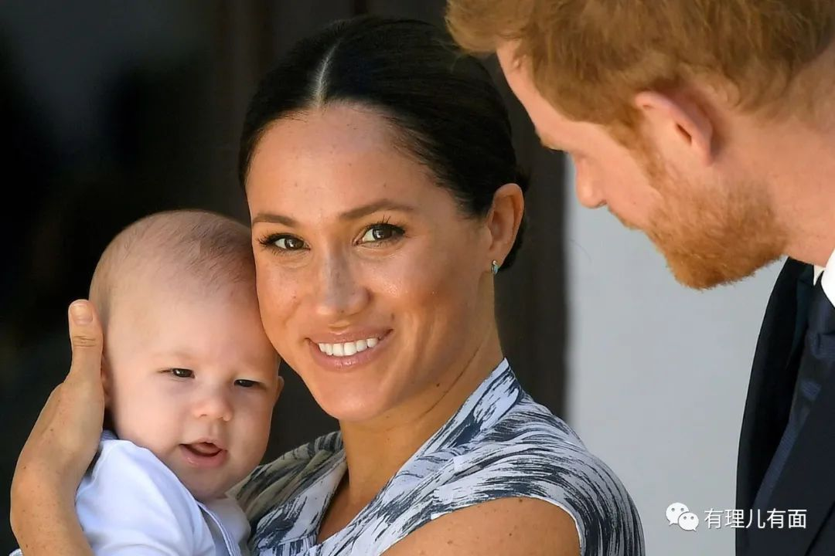

另一则是被通缉的乱港派前香港立法会议员许智峯，逃亡英国仅3个月，又拖家带口流亡到了澳大利亚。



英国王室成员不堪种族歧视离开英国，给外来的流亡者许智峯“脱英”缘由备上了最好注脚：种族歧视下的禁锢，和生活不如意的压力！

可祸港路尽的许智峯，还是死鸭子嘴硬，他在facebook上给出的解释是：拓展国际线...

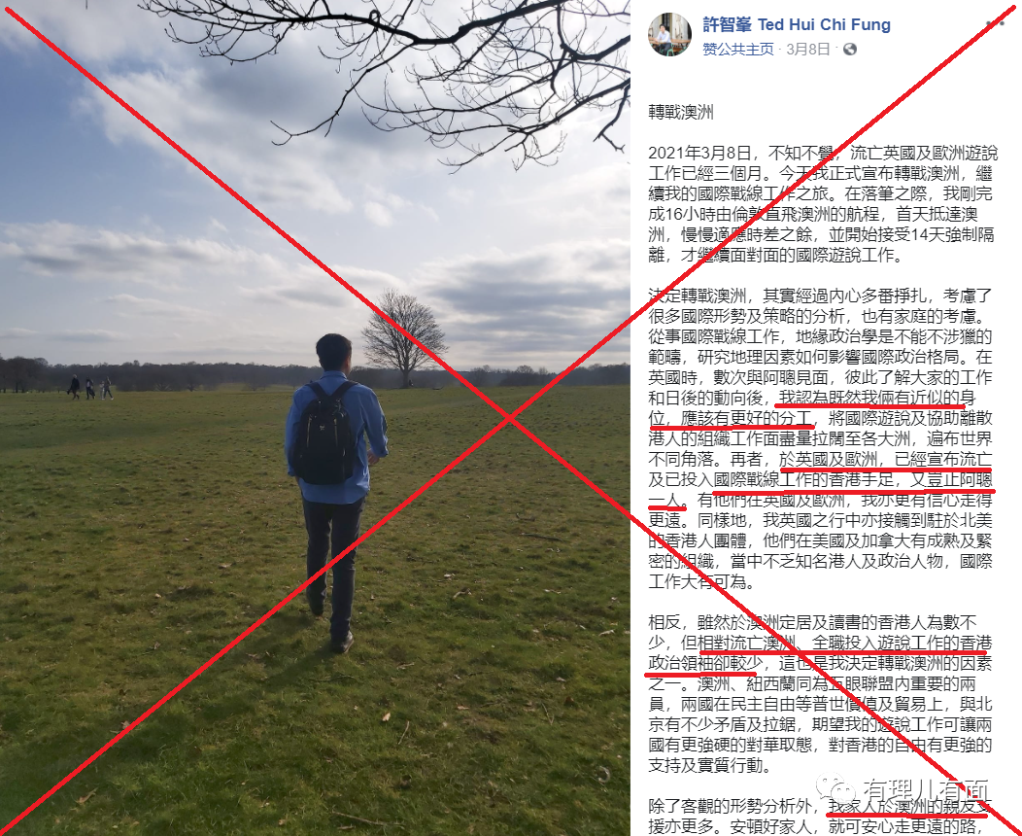

但他的贴文，却难掩失落、彷徨、不甘：欧洲及英国“手足”众多，与罗冠聪有“近似的身价”，“流亡澳洲、全职投入游说的政治领袖却较少”，澳洲“家人及澳洲亲友的支援亦更多”...文中最精准的表达就是，“内心经过多番挣扎”！

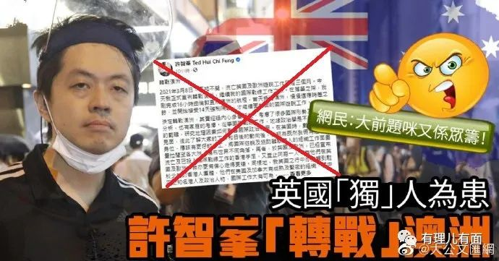

这样的“痛苦挣扎”，对比许智峯初到英国，与罗冠聪相聚时的大喜过望，与大年初一还在唱衰香港摇乞国际制裁的“卖力劲”，简直是讽刺的不要不要的！

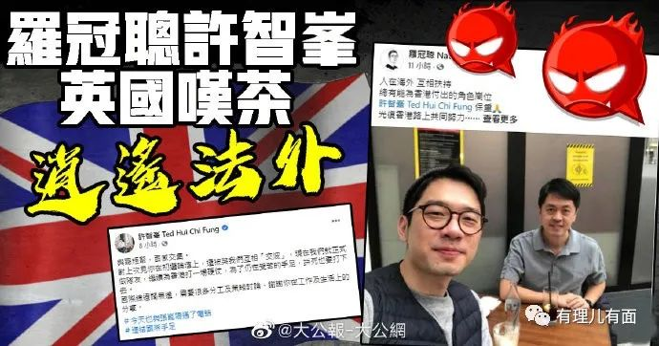

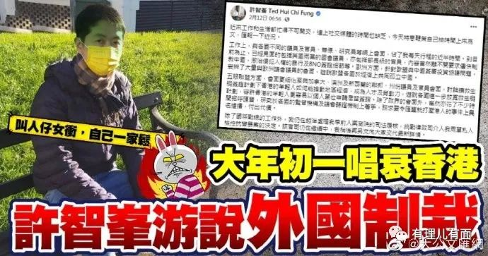

也许，这幅在英国伦敦街头为香港受审的47名揽抄派港毒摇旗招魂时的门庭冷落，正是他在英境况的真实写照吧：

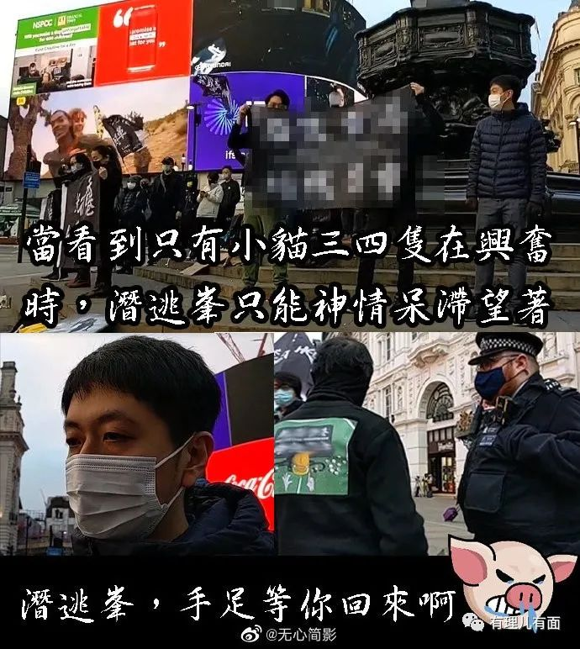

那么，是谁让许智峯梦断英伦？

原来是罗冠聪！

在国外乱港曱甴圈，有一条不成文的地位排序规则：汉奸地位取决于能接触的国外反华政客级别。能接触的级别越高，意味着受到的恩宠也越大，因此在乱港汉奸圈中的地位也越高！而罗冠聪，受到过英国内政大臣彭黛玲的召见...

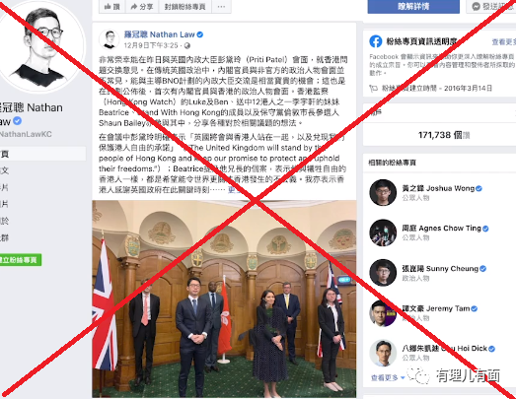

然而，值得玩味的是，罗冠聪在英的“最高层次接见”，恰恰是发生在许智峯到达英国之后！

于是，网络上出现一种猜测：许智峯的抵英，与罗冠聪不无关系。而主子的接见，真是对走狗罗冠聪“功劳”的犒赏，这其中，许智峯则无疑成了罗冠聪邀功请赏的工具...

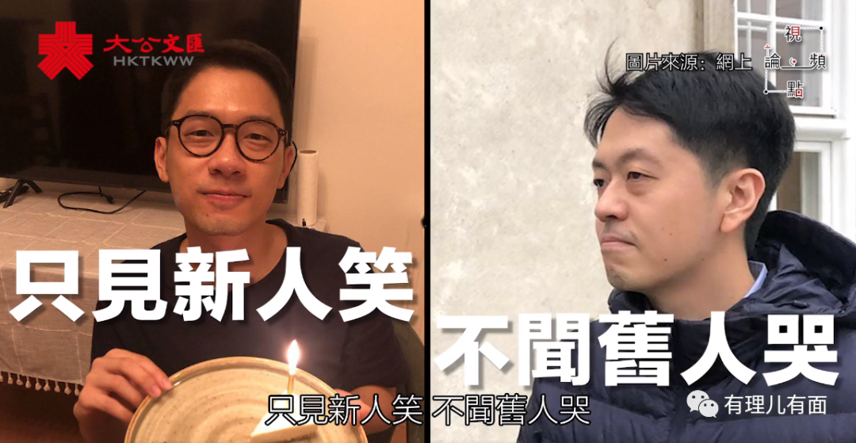

看看满眼愤恨、满腔怒火的许智峯，估计内心在暗暗咒骂：罗冠聪啊罗冠聪，你断了我路夺我饭碗，说好的齐上齐落呢？

受到压制，“手足”反目，无路可走，这或许才是许智峯出走英国的原因。但许智峯何尝又不是吃人血馒头、断“手足”后路的套路玩得纯熟？！





**弃保而逃，害惨了一片乱港圈**





去年12月初，许智峯勾结丹麦反华政客，发出虚假的环保会议邀请掩饰其逃亡，这让特区政府收紧了对保释期间乱港头目的外出控制，断了胡志伟、林卓廷等人的“后路”。

看看，胡志伟还因为旅游证件的问题“二进宫”！

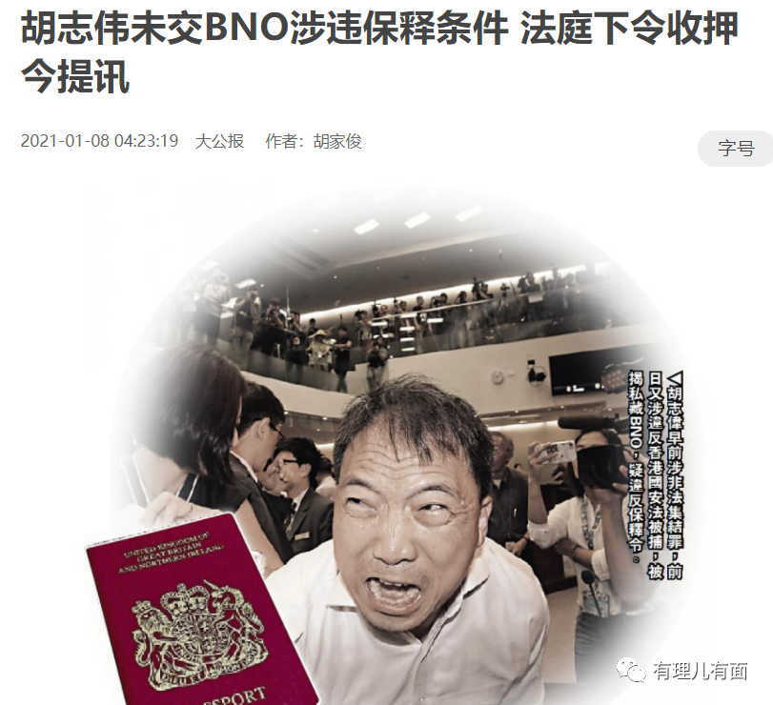

并且，由于协助许智峯逃亡，作茧自缚的丹麦反华政客，被特区政府考虑起诉和引渡。

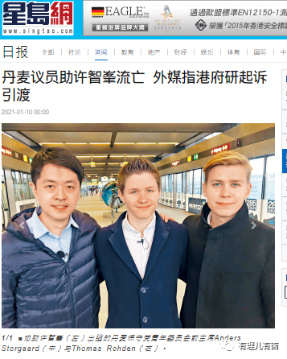

如此下去，以后还有多少西方反华政客敢协助乱港分子逃亡?这一逃，便断了多少“手足”的“逃亡”求生之路。

走逃亡的路，让欲逃的“手足”无路可走。这就是许智峰。

许智峯的逃亡，也殃及先逃的众港毒：去年12月27日，香港警方以涉嫌违反香港国安法，通缉包括许智峯在内的30名海外乱港分子。



香港警方发言人表示，将根据案件的实际情况，依法循不同途径追查逃犯的下落，缉拿归案。“如果他们返回香港，就会被立即逮捕”！





**众筹骗钱，害苦了一众穷手足**





身负9宗罪的许智峯，在港保释期间曾众筹打官司，结果却卷款而逃。到英国后，一边爆料账户上有大量余额，一边表示自己要进行众筹“以图将来”。

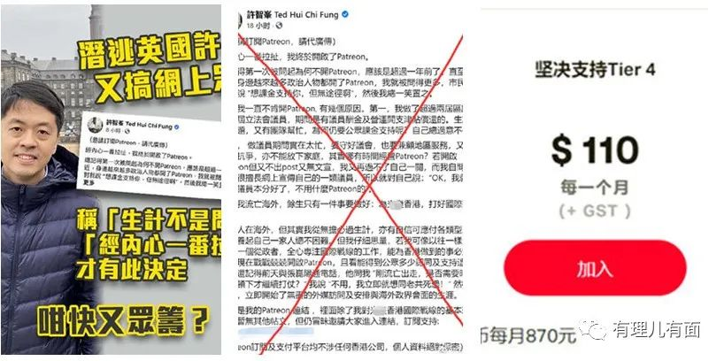

你这白白胖胖的真网红假乞丐，让黄丝再怎么相信，“手足”没钱时要网上众筹是不是演的？！

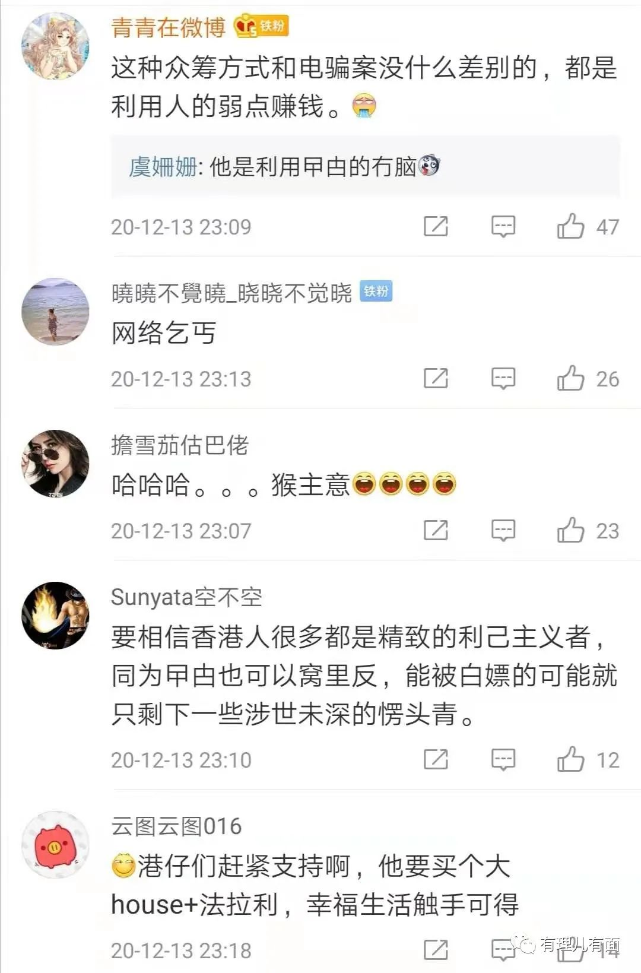







**逃亡还要领“工资”，断了毒虫们的发财路**





许智峯逃亡后，仍未辞去香港中西区区议员的头衔，并且还幻想继续领薪酬。

这引起了各方的关注，最终的结果是：香港特区政府不仅决定停止向许智峯发放其区议员的酬金、津贴和开支，还表示不排除对许智峯采取跟进追究措施！



此事也引起了人们对区议会里揽炒派议员的高度关注，为彻底清理乱港区议员奠定了舆论基础。许智峯声称暂停他议员薪酬“无法律基础”的叫嚣，也成为特区政府进一步堵塞制度漏洞的契机。

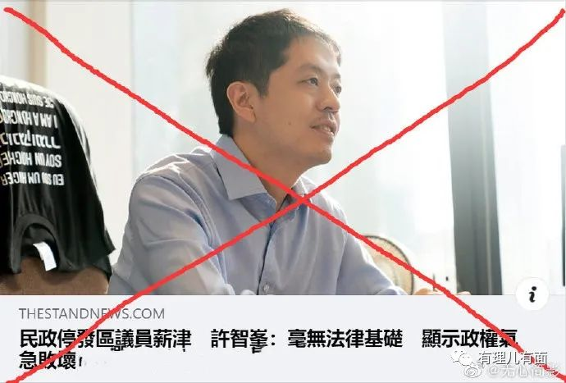

更为有意思的是，这件事给“体制内”的害虫，传递了一种严厉警告：别妄图一边拿着公帑，一边反中乱港。更别妄想钻制度的空子，梦想着逃犯还能拿公帑！





**信用卡冻结，戳穿了英国粑粑的不堪**





逃犯许智峯，由于涉嫌洗黑钱或犯罪得益，在他宣告流亡国外后，港警通知汇丰银行冻结了相关嫌疑账户。

得知这一消息的许智峯，气急败坏，通过社交媒体发文，指责汇丰银行冻结户口是“强盗行为”，“有政治考虑”，要求英国粑粑评评理，甚至要求“国际上的跟进行动”。



结果大出许智峰所料：

香港保安局长李家超在立法会回应议员质询时，一句KO发问者：银行按法例冻结犯罪得益是履行职责，许智峯是虚伪懦夫，如不满银行户口被冻结，欢迎回港交代。



香港金融界立法会议员陈振英则表示，银行取消许智峯的信用卡是“很正常的事”，银行向客户批出信用卡主要依据两大原则，分别是信用评级和是否有固定收入，“许智峯现在是逃犯，怎么会有信用？”

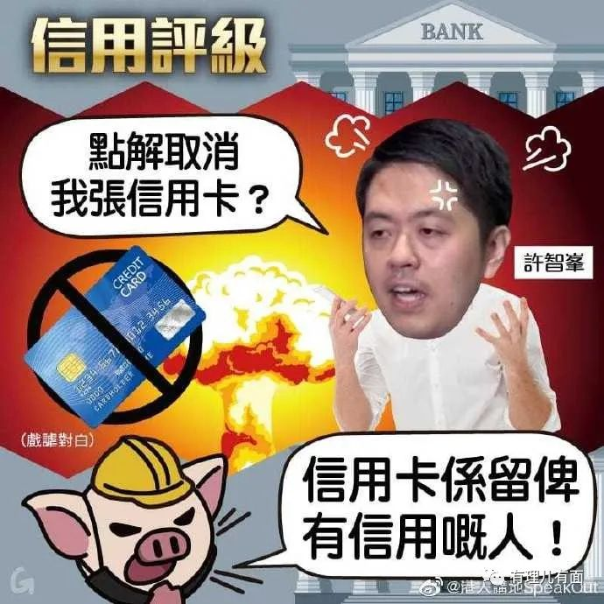

“失去信用”的“懦夫”许智峯，最终连英国粑粑的钱袋子汇丰银行，也在利益权衡中无情地抛弃了他。

英国当地时间1月26日下午，在英国议会外交事务委员会的会议上，汇丰CEO祈耀年就冻结乱港分子许智峯信用卡一事作出了这样的回应：

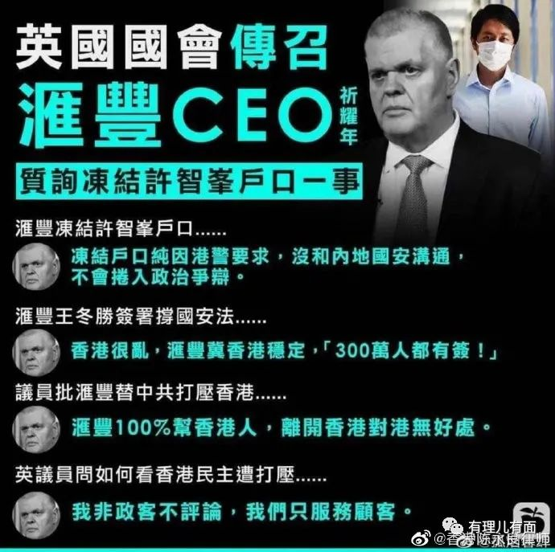

善于算计、操弄舆论的许智峯，在他一手造成的丑剧下有苦难言。英国人在更大利益下，抛弃了许智峯！而更大的潜台词是：中英力量对决中，英国惨败！

就这，英国还能继续操弄BNO庇护想逃亡的小曱甴吗...





**一路逃亡，让港毒失落连连**





许智峯的逃亡，在香港政坛和舆论掀起轩然大波，也引起了众曱甴的围观。

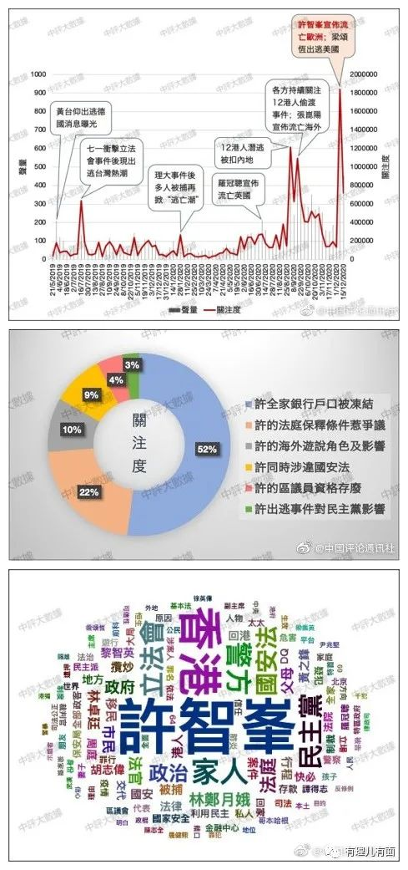

他们见证了许智峯狠批特区政府“限聚令”是“限制市民游行集会的自由”，但对英国封城抗疫却默认遵守，丑陋卖港政客的嘴脸暴露无遗。



他们也见证了“手足”受BNO蛊惑逃亡英国，结果发现沦为“三无”难民，无工做，无积蓄，无处逃的后悔状...

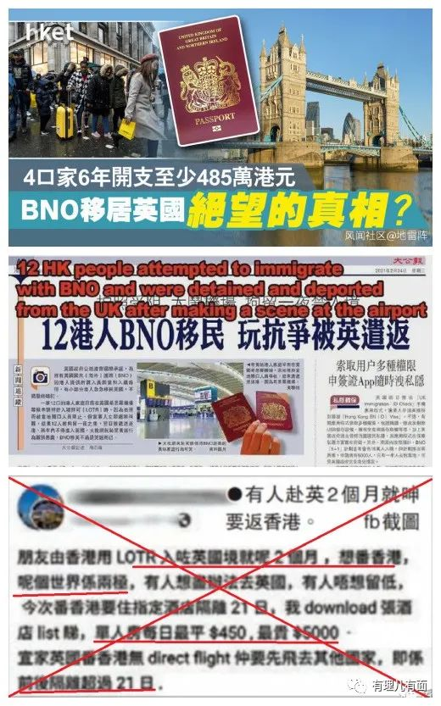

他们更是见证了，外国粑粑的口是心非，利益优先，以及中国扫除乱港势力的强大决心和战力，并悟出了祸港逃亡、得不偿失的道理。



就在本文写作期间，就在许智峯澳洲立足未稳之际，他的“流亡政敌”罗冠聪又先跑去了美国粑粑那里贴靠：

3月11日，罗冠聪通过facebook发帖称参加了美国参议院外交关系委员会听证会，并在会上大肆攻击了香港国安法和全国人大刚刚通过的香港选举制度改革，妄称“香港自由被侵蚀，亦反映北京有要改变世界的野心”，“促请美国加大制裁力度”，还提出了打造以七国集团、欧洲国家等为主体的“维护全球民主联盟构想”。

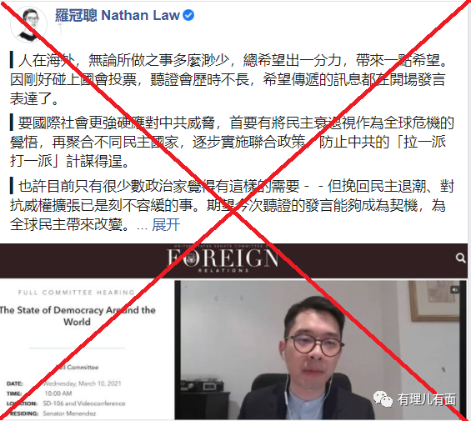

罗冠聪的叫嚣，当然至多是棋子的象征意义，西方政客的国家大策，讲究国家利益优先，哪里轮到一个跳梁小丑来指手画脚？



但这帮厚颜无耻的流亡之徒，却用其凄惨的丧家之犬形象，揭示了这样一个终局：即使诡计连连，甚至碾压手足活路也在所不惜，最终都将是自己也无路可走。因为，香港问题牵涉中国主权、安全和发展利益，重大核心问题，中国绝对不会退让！

或许有一天，眼见无辜亲人跟着自己遭罪的许智峯之流，会幡然醒悟吧。

逃亡，不是终途；忏悔，才是正道！

**图片来自互联网**





**关注公众号：**

**有理儿有面**

**理   性｜   揭   秘｜   探   讨**







有里儿有面

**微信扫一扫赞赏作者** **赞赏**

已喜欢，对作者说句悄悄话

取消

**发送给作者**

**发送**

最多40字，当前共字

 人赞赏

上一页 1/3 下一页

长按二维码向我转账

受苹果公司新规定影响，微信 iOS 版的赞赏功能被关闭，可通过二维码转账支持公众号。

### 精选留言

用户设置不下载评论